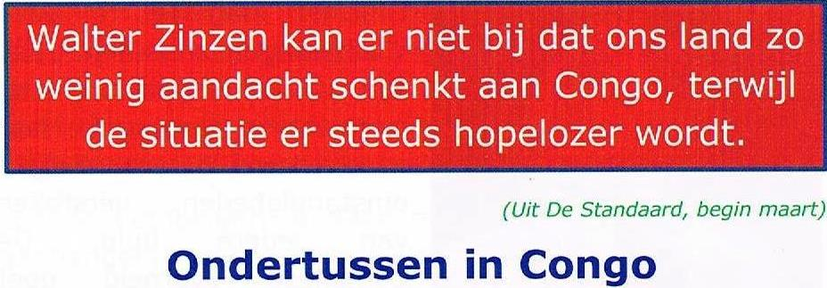
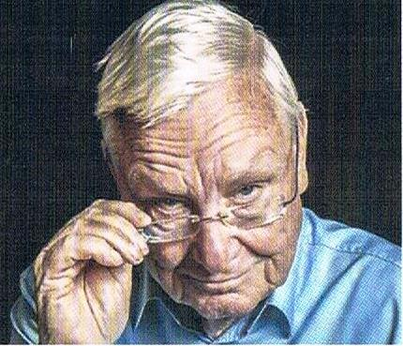

Ondertussen in Congo. Die niet-aflatende onveiligheid in Congo heeft nu al 4,5 miljoen mensen op de vlucht gejaagd. Onlangs nog werd gemeld dat 90.000 kinderen op de loop waren gegaan voor etnisch geweld in de provincie Ituri. En niemand die ze kan of wil terugsturen naar hun land van herkomst: want ze hebben hun land nooit verlaten. Officieel mag je ze geen "vluchtelingen" noemen. Het zijn `ontheemden' of `verp|aatste personen'. Maar ze leven wel in erbarmelijke omstandigheden, verstoken van iedere hulp. De Congolese overheid doet niets voor hen. Minister van ontwikkelingssamenwerking Alexander De Croo (open VLD) bezocht onlangs een van hun kampen en pinkte toen een traantje weg. Maar terugkeren naar hun dorpen - hun enige wens - kunnen ze niet.

President Joseph Kabila en zijn regime zijn persoonlijk verantwoordelijk voor de nu al twintig jaar ellende in grote delen van Oost-Congo. Geweld en terreur komen goed van pas om de grondstoffen het land uit te smokkelen. Niet voor niets trekken de baronnen van Kabila luxueuzeappartementen, villa's en hotels op in hoofdstad Kinshasa. Hun fortuin is afkomstig uit het Oosten. Alsof dat nog niet volstond, wordt de bevolking in heel Congo sinds eind vorig jaar geconfronteerd met geweld, deze keer uitgeoefend door de zogenaamde ordetroepen.

Op initiatief van de katholieke kerk zijn honderdduizenden mensen in vrijwel alle steden drie keer in minder dan twee maanden tijd de straat opgetrokken om het ontslag van Kabila te eisen. Het laatst gebeurde dat op zondag 25 februari. Telkens vielen er vele doden en tientallen gewonden en werden honderden mensen gearresteerd. In Kinshasa werd traangas ingezet. Volgens de Congolese pers gebeurde dat vlakbij een kraaminrichting. Gevolg: heel wat pasgeboren baby's zweven tussen leven en dood of hebben ernstige problemen aan longen en luchtwegen.

Om de betogingen te doen mislukken, mengen tientallen aanhangers van het regime zich onder de manifestanten en lokken ze relletjes uit, zodat leger en politie een excuus hebben om geweld te gebruiken. Hoewel: gaat het hier wel altijd echt om reguliere ordehandhavers? Er zijn steeds meer getuigenissen dat het
regime huurlingen inzet, vaak buitenlanders : Rwandezen, Tanzanianen en Zuid-Afrikanen. Privémilities, die weinig schroom hebben om op vreedzame betogers te schieten. Volgens de Congolese krant Le Phare worden die in buurland Burundi gevormd en opgeleid. Ze baseert zich op een communiqué van de politieke oppositie.
Dat stemt enigszins tot wantrouwen. Maar dat buitenlanders betrokken zijn bij het met geweld neerslaan van de manifestaties wordt door meer dan één contact in Congo bevestigd. Die nieuwe vormen van repressie komen boven op de toch al hopeloze situatie van de bevolking. Artsen zonder grenzen wees er onlangs op dat een goede gezondheidszorg vrijwel volledig ontbreekt.

Bovendien is naar schatting 70 procent van de bevolking ondervoed en vermindert de koopkracht met de dag als gevolg van de feitelijke devaluatie van de Congolese frank. Wedden en lonen voor wie voor de overheid werkt, worden net zoals in de tijd van Mobutu, met grote vertraging, gedeeltelijk of niet uitbetaald.
De woede over dit alles verklaart mede waarom zoveel mensen toch op straat komen om Kabila uit het presidentieel paleis te verdrijven. Tegelijk is de angst voor geweld erg groot. Een beetje hulp uit het buitenland is dus welkom. Kabila zelf is in korte tijd drie invloedrijke bondgenoten verloren: de presidenten van Angola, Zimbabwe en vooral Zuid-Afrika zijn vervangen door lieden die vrezen dat de Congolese chaos het hele grote merengebied zal aantasten. Maar tot militair ingrijpen, zoals ze gedaan hebben in 1996 om de vorige dictator te verdrijven, zijn ze niet bereid. Hun daadkracht blijft beperkt tot een verzoek aan Kabila om eindelijk verkiezingen te organiseren.

België heeft de Europese Unie ertoe gebracht om sancties uit te vaardigen tegen zestien Congolezen, die verantwoordelijk worden geacht voor de massale schendingen van de mensenrechten. Kabila zelf staat niet op de sanctielljst. Belangrijker is dat de officiële Belgische ontwikkelingshulp niet meer via de Congolese regering verloopt, maar rechtstreeks naar de ngo's gaat. Het heeft noch Kabila, noch zijn ministers tot inkeer gebracht. Integendeel. Kabila en zijn regime zijn verantwoordelijk voor de nu al 20 jaar durende ellende in grote delen van Oost-Congo.

Het Belgische consulaat-generaal in Lubumbashi werd gesloten. Net als het Congolese consulaat in Antwerpen en het Schengenhuis in Kinshasa, waar onder Belgische leiding visa-aanvragen voor de hele Schengenzone werden behandeld. En niet te vergeten: Brussels Airlines mag nog maar vier keer per week in plaats van zes keer op Kinshasa vliegen. Het schijnt de Wetstraat en onze media allemaal weinig te beroeren. Natuurlijk: Congo is Syrië niet. Maar kan iemand mij vertellen waarom 36 gesneuvelde Assadsoldaten wel het nieuws halen en 34 burgerdoden in de provincie Ituri, onder wie zestien kinderen, niet?

